Ministerul Educației și Cercetării al Republicii Moldova
Universitatea Tehnică a Moldovei
Facultatea Calculatoare, Informatică și Microelectronică

Raport
la
Lucrarea de laborator Nr. 6
Disciplina: Tehnici de programare
Tema: ” Utilitare HTTP și automatizări în Python: httpstools.py, sesiuni, cookie-uri și autentificare”

A efectuat : st. gr.SI – 262 Vicol Nadejda

A verificat : asistent universitar Dumitrașcu Marius

Chișinău – 2026
SARCINA LUCRĂRII
Studierea și dezvoltarea modulului Python httpstools.py pentru automatizarea interacțiunilor prin protocolul HTTP, manipularea parametrilor de URL, antetelor, sesiunilor, cookie-urilor și gestionarea erorilor. Activitatea acoperă următoarele aspecte cheie:
- Parametri în URL și antete: Construirea cererilor GET cu parametri de interogare (params) și personalizarea antetului User-Agent.
- Trimiterea datelor: Transmiterea datelor de tip JSON (json=data) și de tip formular (data=data) prin cereri POST.
- Tratarea codurilor de stare: Verificarea codurilor HTTP (succes, erori client 4xx, erori server 5xx) folosind raise_for_status() și gestionarea excepțiilor de tip requests.HTTPError.
- Redirecționări și istoricul cererilor: Analiza istoricului de redirecționare (r.history) și determinarea URL-ului final.
- Sesiuni și Cookie-uri: Compararea comportamentului unei sesiuni persistente (requests.Session()) cu apelurile simple requests.get() în ceea ce privește salvările de cookie-uri.
- Generarea rapoartelor HTTP și Autentificare: Construirea funcției report(path) pentru sintetizarea metadatelor unei pagini web (stare, timp de răspuns, tip de conținut) și crearea funcției check_login(user, password) pentru verificarea autentificării de bază (Basic Auth).
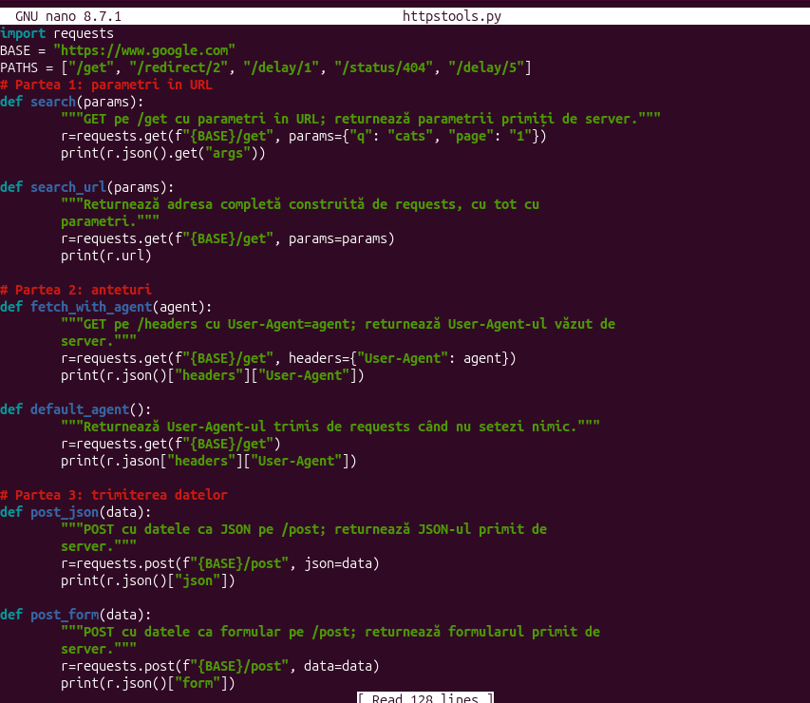
Fig. 7.1
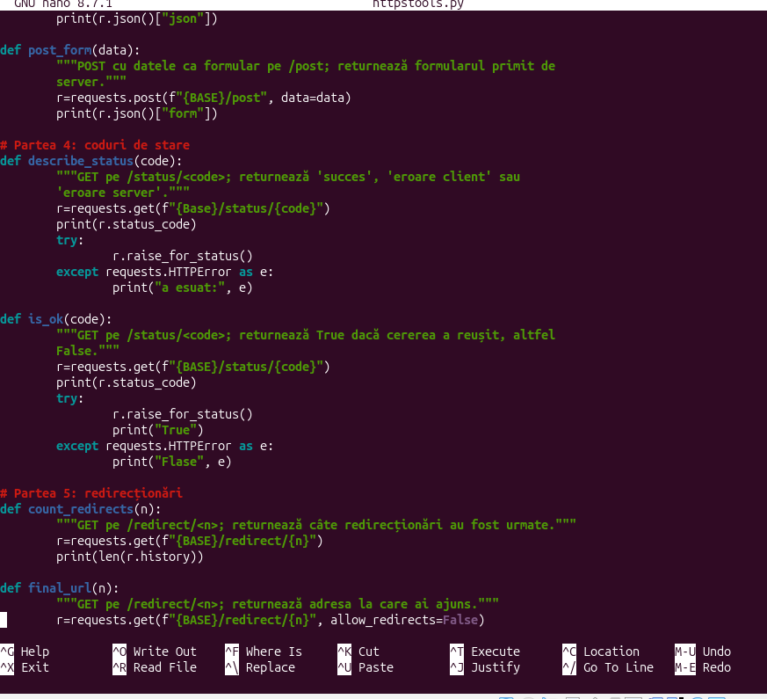
Fig. 7.2

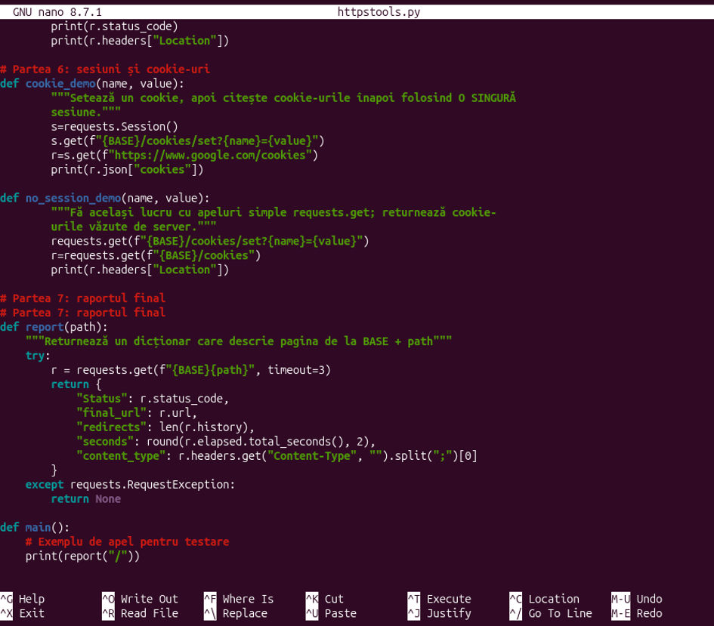
Fig. 7.3

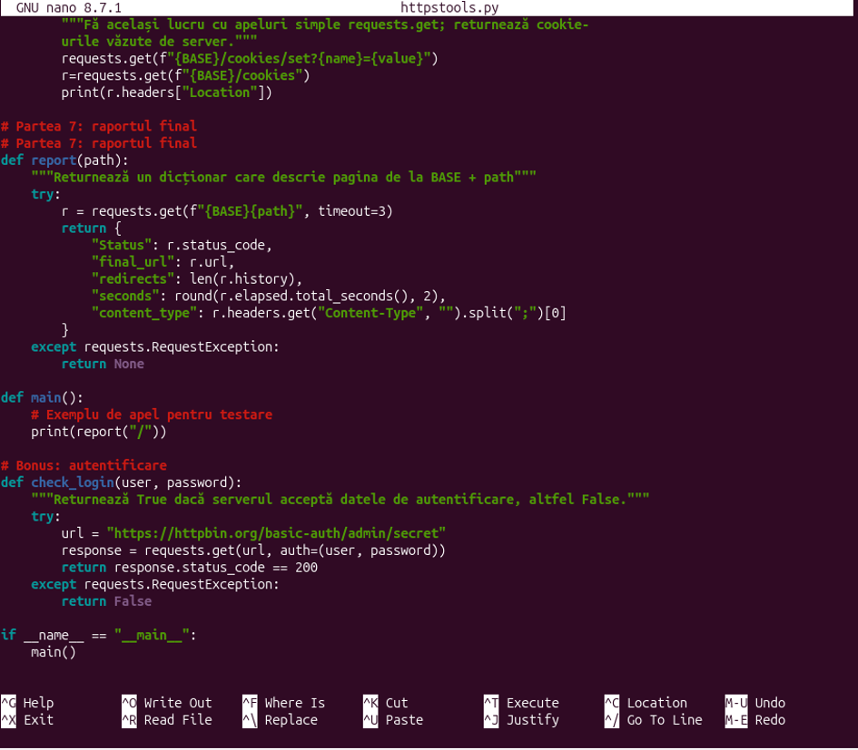
Fig. 7.4
CONCLUZII
Proiectul aferent Lucrării de laborator Nr. 7 a fost completat cu succes, fiind dezvoltat și testat modulul httpstools.py. Au fost consolidate competențele practice privind interacțiunea avansată cu servicii Web prin biblioteci Python, gestiunea sesiunilor, securitatea transmiterii cookie-urilor, izolarea erorilor de rețea cu blocuri try / except și formatarea rapoartelor de diagnoză HTTP.
BIBLIOGRAFIE
- Documentația oficială Python — Requests: HTTP for Humans, Disponibil online: https://requests.readthedocs.io/.
- Serviciul public de testare a cererilor HTTP — HTTPBin, Disponibil online: https://httpbin.org/.

